Наименование маршрута «Дороги истории» с. Николо-Александровское Левокумского муниципального округа Ставропольского края
Ресурсы о регионе и районе маршрута | https://yandex.ru/maps/geo/selo_nikolo_aleksandrovskoye/53119025/?ll=44.533208%2C44.936231&z=13  https://www.adminlmr.ru/city/settlements/the_village_of_st_nicholas_alexandrov.php
Предполагаемая целевая аудитория | Обучающиеся (воспитанники), с указанием:  - возраста (от 10 до 17 лет)  - ступени образования (средняя)  - вида и тип образовательной организации: общеобразовательные, дополнительного образования.
Сезон | Рекомендованный сезон посещения: осень, весна
Ключевые направления | #Патриотика
Маршрут интегрируется в образовательные /воспитательные программы  Возможные образовательные и воспитательные эффекты | - образовательные программы основного общего образования (предметные области по ФГОС –география; история) в рамках внеурочной деятельности  - дополнительные общеобразовательные программы (туристско-краеведческая направленность)  Использование элементов виртуальной экскурсии не предполагается.
Возможный уровень познавательной/образовательной нагрузки | - Просветительский
Доступность для детей с ОВЗ и детей-инвалидов | Маршрут доступен для детей с ОВЗ и детей-инвалидов
Продолжительность маршрута | продолжительность маршрута – 1 час
Протяженность маршрута | 500 м (возможность проезда на автотранспорте)
Пункты, через которые проходит маршрут  Объекты показа | Село Николо-Александровское – школьный историко-краеведческий музей МКОУ СОШ№11-балка Курунта-памятник односельчанам, погибшим в годы ВОВ
Цели и задачи маршрута, в т.ч. образовательные и воспитательные | Цели:  -позиционирование Левокумского округа, как привлекательного туристического региона через конструирование маршрута «Дороги истории», посвященного Великой Отечественной войне. Предложенные материалы есть основание формирования туристического маршрута «Дорога памяти», соответствующего современной нарративной парадигме коммуникативистики, согласно которой все формы коммуникации, музейной в том числе, лучше всего затрагивают наш разум, когда они рассматриваются как человеческие истории, выражающие время.
Дополнительные условия | Телефонная связь: 88654355136, необходимость дополнительного туристского снаряжения отсутствует, особенность сезонной обуви – при необходимости.
Карта маршрута | 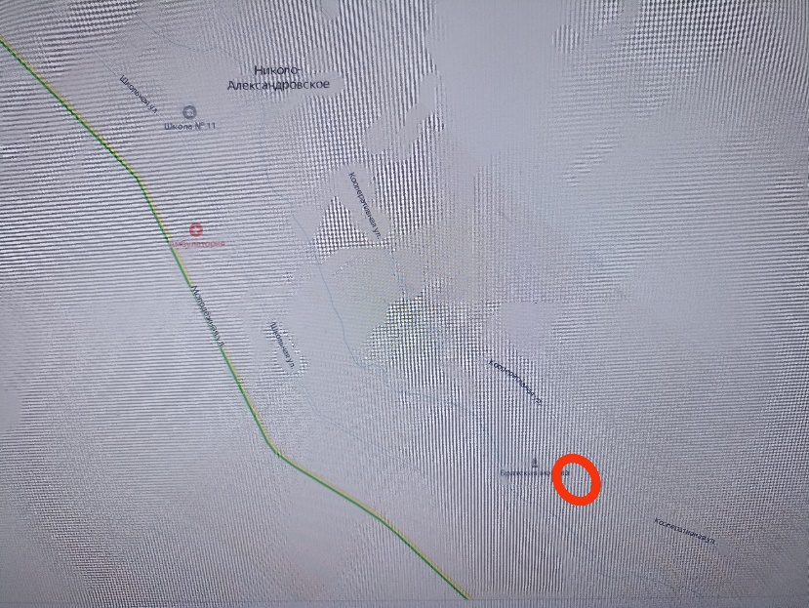
Фотоматериал | 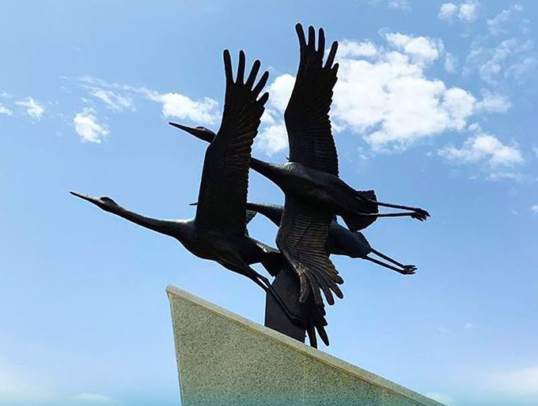  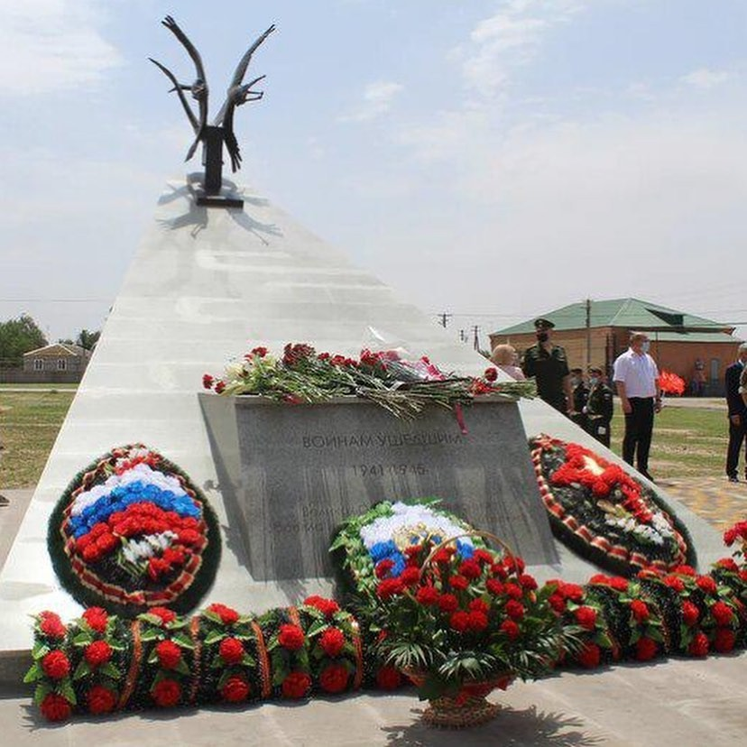  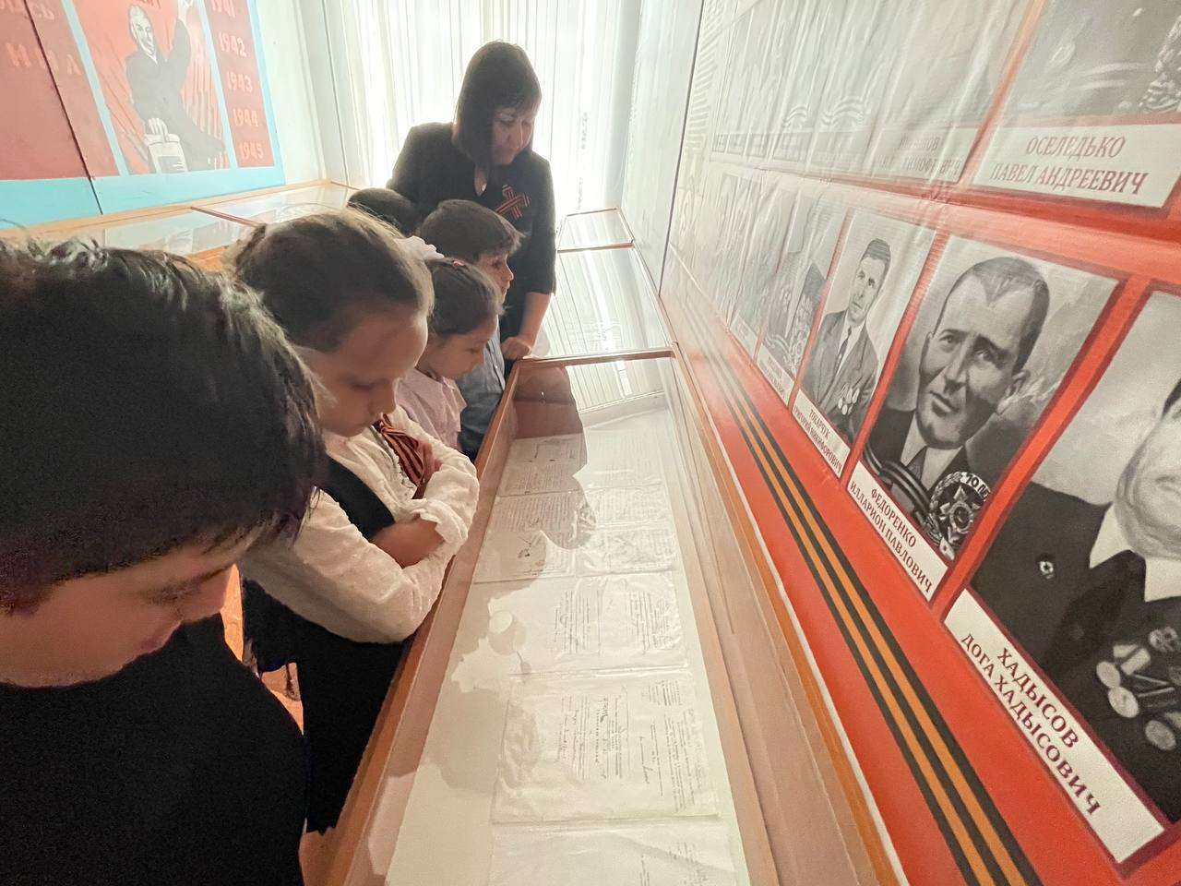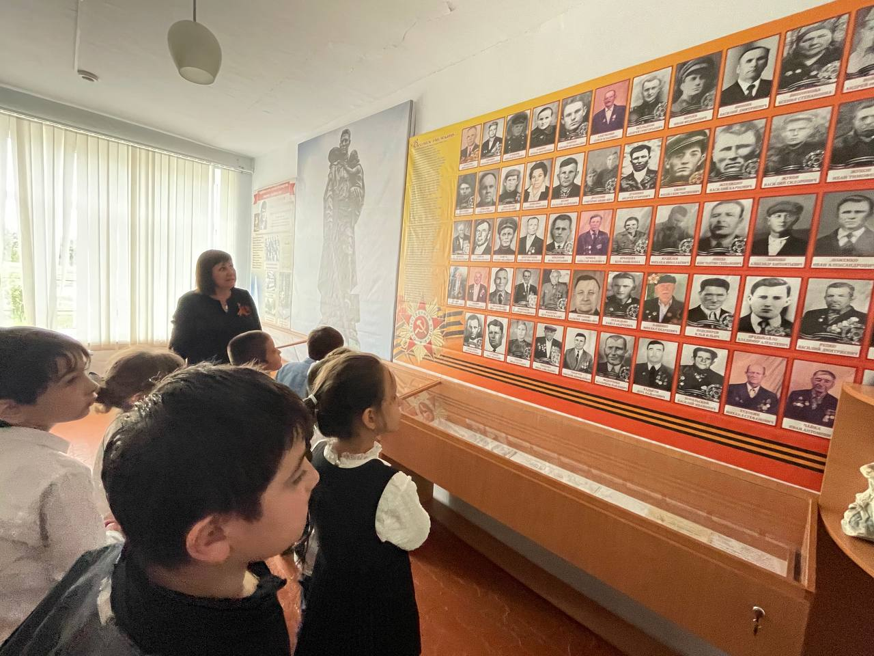
1 день | Экскурсия в школьный историко-краеведческий музей, во время которого ознакамливаются с историей населенного пункта:  В 1905 году на карте Ставропольской губернии появилось село, в названии которого запечатлены имена русских царей. Первые поселенцы занимались земледелием и разведением животных.  Советская власть в селе установилась в январе 1918 года. В 1924 году создается коллективное хозяйство «Красный пахарь». Его председателем избирается Марченко И.Д., председателем исполкома сельского совета – Луценко С.А.  В 30-40-е годы село стало своеобразным ГУЛАГом для тысяч и тысяч раскулаченных, прибывших из Средней Азии и Северного Кавказа, определенных в так называемый трудпоселок № 3.  В 1998 году в селе был открыт памятник жертвам политических репрессий. Крестьянско-фермерские хозяйства, расположенные на территории села, занимаются животноводством и растениеводством.  Гордостью села стали уроженцы Мариненко Иван Васильевич, участник ВОВ, полный кавалер орденов Славы, Пряхин Георгий Владимирович – известный российский писатель и общественный деятель, руководитель издательства «Художественная литература» (г. Москва), Н.В. Жерлицын – заслуженный юрист РФ.  Заметный вклад в развитие села внесли Недбайло И.А, Чернобривцева Т.А., Войтенко В.М., Войтенко А.В., Грищенко Л.К., Королев Г.В., Скляров В.И. и многие другие.  После музея посещение памятника односельчанам, погибшим в годы ВОВ - Братская могила партизан, погибших в боях с фашистскими захватчиками. 1942—1943, памятник 1946 года  В 2020 году, в канун Дня памяти и скорби открыли памятник, посвящённый местным жителям, участвовавшим в боях Великой Отечественной войны. Мемориал выполнен в виде взлетающих журавлей – это отсылка к песне «Журавли», исполненной Марком Бернесом. В годы войны на фронт отправились около 700 жителей Николо-Александровского. Почти 200 воинов не вернулись домой.
Методически материалы для работы на маршруте | https://stapravda.ru/20200621/v_stavropolskom_sele_nikoloaleksandrovskom_otkryli_pamyatnik_fro_149755.html  https://stv24.tv/novosti/zhuravli-v-stavropolskom-sele-napomnyat-o-ne-vernuvshihsya-s-vojny-zemlyakah/

